Product Name | Secret Level
城见匿名聊天网站
Product Edition | Page 1
Beta2.0 | Page 1

Townmeet Project Closing
城见匿名聊天网站
结题报告

Draft | 戚纬奇 | Date | 2016-11-20
Review | 王文豪 | Date | 2016-12-01
Confirm | 王文豪 | Date | 2016-12-01



IT Project Management
SCUT

Copyright

Change Record
Date | Change Version | Defect ID  CR | Change Charter | Change Description | Author
2016-11-20 | 1.0 |  |  | 初始版本 | 戚纬奇
Distributing Record
Copy No. | Holder and role | Date
1 | <Project Manager 项目经理>  王文豪 | 2016-11-20
2 | <Team members 项目组成员>  戚纬奇、李雨芮、林浩杰、林伟强、梁广攀 | 2016-11-20

Contents
1 Introduction 5
1.1 Purpose 5
1.2 Scope 5
1.3 Reader Object 5
1.4 Glossary And Abbreviation Explain 5
1.5 References 5
2 Organization And Resource 5
2.1 Project Organization 5
2.2 Direction Organization 6
3 Result、Schedule、Quality、Workload Analysis 6
3.1 Result Analysis 6
3.2 Mile Stone And Important Event 6
3.3 Schedule Analysis 6
3.4 Quality Analysis 6
3.5 Workload Estimate Analysis 6
3.6 Pause And Changing Requirement Analysis 6
4 Development Method And Development Process 7
4.1 Development Circumstance And Tool 7
4.2 Technique Channel 7
5 Risk Analysis 7
5.1 Risk 1 7
5.2 Risk 2 7
5.3 Risk n 7
6 Experience And Lessons 7
6.1 Successful Experience 7
6.2 Lessons 7
7 Advice For Future Development Project 7
8 Total Estimate 7

Table catalogChart Catalog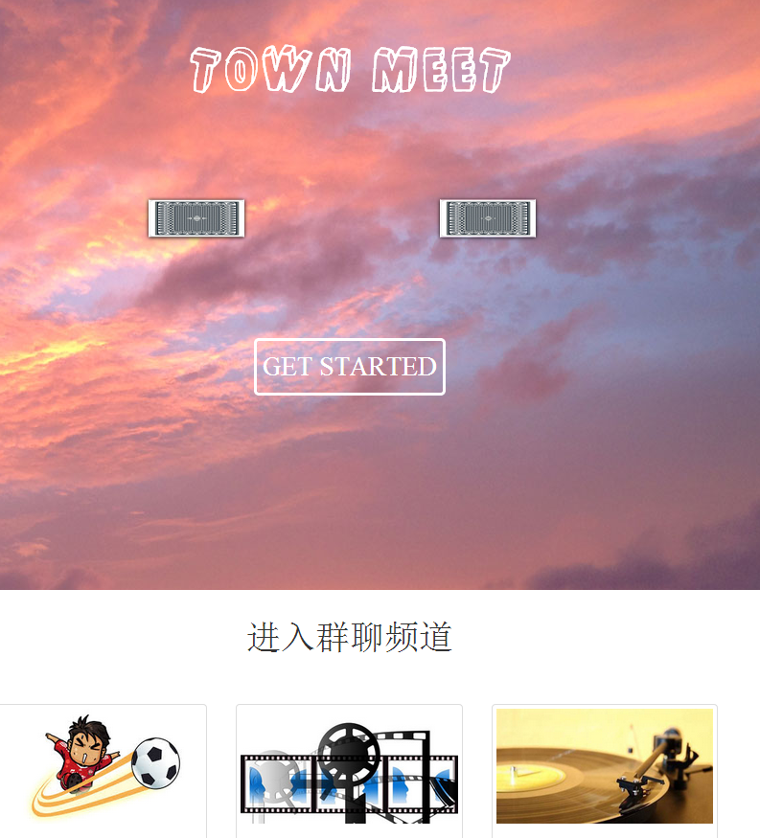
Townmeet Project Closing Report

Introduction

Purpose
本结题报告为城见项目的结题报告，目的在于总结开发本系统过程中的经验和教训。

Scope
本文档主要包括以下八个方面：
- 介绍。包括目的、范围、读者对象、术语和缩写表、引用资料。
- 组织和资源。包括项目组、有关组织。
- 结果、日程表、质量和工作量分析。
- 开发方法和过程。
- 风险分析。
- 经验和教训。
- 对未来的建设性建议。
- 总结。

Reader Object
预期参考人员包括用户、测试人员、开发人员、项目经理和需要阅读本报告的项目验收者。

Glossary And Abbreviation Explain
术语 | 解释
笑话推送 | 系统提供笑话推送功能。单人聊天时，聊天一方可以向另一方推送合适的笑话，增加聊天趣味性。
新闻热点滚动栏 | 在聊天框的左侧推送由python爬虫提供的当天新闻头条链接，为聊天提供话题。
话题聊天室 | 为对不同话题感兴趣的同学提供了一个群聊聊天室的平台，共有体育、电影、音乐、游戏、唱K、泡馆六个主题。
发送表情 | 在匿名聊天和聊天室聊天的过程中可以发送emoji表情。
匿名匹配聊天 | 可以选择作为男生还是女生进行匿名匹配，我们为匹配到的异性提供私密的一对一聊天页面。
取名 | 我们为匿名用户提供十数个我们准备好的昵称，用户可以选择喜欢的昵称开始聊天。

References
NO. | Name
1 | 项目开题报告文档
2 | 项目计划（project）
3 | 项目章程
4 | 项目范围文档
5 | 成本估算
6 | 需求文档
7 | 概要设计
8 | 详细设计
9 | 测试报告
10 | 用户手册
11 | 系统数据模型

Organization And Resource

Project Organization
People | Role | Relation Mode | Responsibility
王文豪 | 项目经理 | 项目组经理 | 前端编码
戚纬奇 | 系统配置管理人员 | 项目组成员 | 前端编码
梁广攀 | 系统需求分析人员 | 项目组成员 | 前端编码
林浩杰 | 系统需求分析人员 | 项目组成员 | 后端编码
李雨芮 | 系统测试人员 | 项目组成员 | 前端编码
林伟强 | 系统需求分析人员 | 项目组成员 | 后端编码

Direction Organization
People | Role | Relation Mode | Responsibility
李红 | 项目管理老师 | 验收项目

Result、Schedule、Quality、Workload Analysis

Result Analysis
完成的目标：
功能性需求：匿名匹配聊天、取名、发送表情、新闻热点滚动栏、笑话推送、发送表情
非功能性性需求：性能设计、安全性、易用性、可用性、可靠性、可深缩性、可拓展性、运行环境约束（详见测试报告）
与需求的差异：完成所有需求分析报告中的要求。

Mile Stone And Important Event
里程碑 | 日期
项目启动 | 2016-09-23
阶段检查 | 2016-10-14
中期评审 | 2016-10-28
编码完成 | 2016-11-13
上线测试 | 2016-11-18

Schedule Analysis
项目进度：2016年12月3日已完成所有需求分析中需要实现的功能以及非功能性需求
与计划进度的比较：比预期计划进度多用了7天
原因分析：结题答辩的时间相比预期延后；系统还有可修改的余地。

Quality Analysis
城见匿名聊天网站在用户现场环境进行功能、性能、可靠性、安全性、可用性、易用性、可深缩性七个方面进行了全面、严格、规范的测试。测试结果表明：城见匿名聊天网站完全达到需求文档中的要求，并具有以下特点：
- 系统架构先进、简单。采用B/S架构，后台支持数据库，系统结构清晰明确。
- 功能全面。全面实现了需求文档中的各种功能。
- 系统安全性良好。系统权限设置和数据库安全设置保证系统数据库安全性。
- 系统易于上手，操作简单。
- 系统可靠性高。可以连续7X24小时不间断工作，每周故障中断时间不超过3小时。
- 系统兼容性好。能够在各种主流浏览器和硬件设备上工作。
- 测试结论：通过。

Workload Estimate Analysis
实际工作量与计划工作量的对比：
实际工作量比计划工作量多了发送表情和笑话推送、话题聊天室的部分。
引起不一致的原因：
在项目中期迭代中增加了发送表情和笑话推送、话题聊天室的需求。

Pause And Changing Requirement Analysis
中止需求：
①下载聊天记录。中止原因：过于占用数据库存储空间。
②发送图片及文件。中止原因：过于占用数据库存储空间，性价比不高。
变更需求：
①热点新闻聊天室变为话题聊天室。变更原因：热点新闻需要实时更新，而聊天室聊天需要稳定性。

Development Method And Development Process

Development Circumstance And Tool

前端使用HTML5+CSS+Javascript编写，后端用Python编写。Web服务器采用腾讯云的Ngnix服务器，数据库使用MySQL。

Technique Channel

后台框架以 tornado 为主，复用 tornado 的 RequestHandler、websocketHandler、Application等类。爬虫复用自定义基类 baseSpider、Table以及 selenium 库。前端复用 bootstrap 框架。

Risk Analysis

Risk 1 变更需求

由于我们中途中止了下载聊天记录和发送图片及文件的需求，变更了话题聊天室的需求，这增加了我们的工作量。我们在这个过程中修改项目计划，而且因为我们采用的是迭代开发的开发模式，对需求的变更有一定的适应性，所以这个风险没有带给我们特别大的困扰。

Risk 2 结题报告时间变化

结题报告由原来最晚16周答辩变为15周答辩有加分。经过我们项目组开会讨论，决定压缩测试和总结的时间，已适应答辩时间的改动。由于计划中的时间相对富余，有修改的弹性，所以成功规避了此风险。

Risk 3 新技术

这次项目采用了许多我们从来没有接触过的新技术，我们组在开始之前只有一个人接触过前端开发，没有人接触过tornado框架等开发工具，以及要使用没有学习过的HTML5与Python等，这对我们来说是很大的挑战。我们在计划中预留了充分的学习时间，将项目开发与工具学习融合，最终掌握工具并成功开发出本系统。

Experience And Lessons

Successful Experience
①本次系统开发采用了迭代开发的开发模式，能够有效地应对需求变更。特别是面对未知的技术领域，需求变更会变得更频繁，选用迭代开发是明智的选择。
②在项目启动之前预留了技术积累的时间。对于陌生的技术，直接开始项目编码会手忙脚乱，先进行技术积累有助于后面更好地开发。
③按照项目管理课程要求准备了充足的文档。一切按照文档中的要求和计划的时间按部就班地做好，项目开发过程井然有序。
④选用了合适的开发框架。后端的Tornado和前端的Bootstrap都很好地适应了本次系统的开发工作。
⑤进行了明确的分工。分工使得项目成员负责的部分明确，不会缺漏或者重复工作。

Lessons
①对项目的工期和需求完成的难易度没有合适评估。头脑风暴中有很多想法，但是毕竟成员和时间有限，不能每个都实现。这个时候，就要给需求分优先级。我们没有很好地做好分优先级的工作，导致不明确什么是必须做的和什么是选做的。
②一开始没有确定WBS。由于WBS学的时间比较晚，所以WBS分析在比较后的阶段才开始做，在规定项目范围之前，大家对该做什么不该做什么没有好的认识。经过了课程学习之后，WBS分析应该提前做好。
③团队编程比个人分别编程效率要高。就算是两个人的合作，也比分开要高很多。单独编程的时候，容易陷入一个问题中思考很久得不到帮助。团队编程有助于互相激励和互相监督。

Advice For Future Development Project
①对于未来的项目，我建议严格按照项目管理课程的要求准备文档，进行计划和分工。
②迭代开发适用于需求变更比较多的项目。敏捷开发只适用于人少和能力强的团队，需要谨慎选用。
③工作任务要细分到个人，这样不会出现漏做或者重复做。
④WBS需要提早做，使得项目范围更明确。
⑤团队成员直接交流要频繁，但是效率也要高。开会的时候一定要说到重点。

Total Estimate
本项目的开发满足了所有需求分析中的需求，实现了预期的非功能性设计。
开销花费在预算之内，完成时间比起预计时间有少许超出，但不影响交付时间。
总体来说，项目成功完成。

